Приложение 4
к постановлению
администрации города
от ____________ № _________

«Приложение 1
к постановлению
администрации города
от 30.08.2013 № 434

СХЕМА
размещения рекламных конструкций
по улице Молокова в Советском районе города Красноярска

Масштаб 1:5000

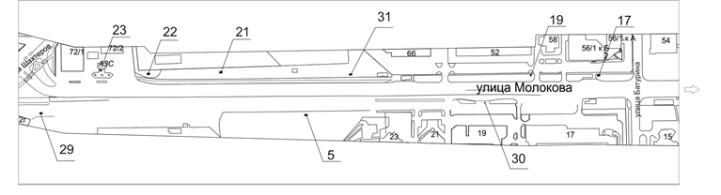

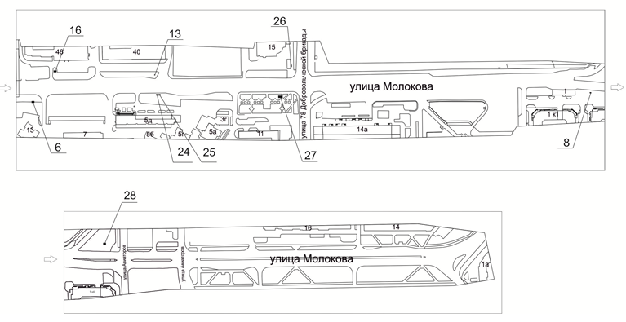
Примечания:

Номер  на схеме | Адрес рекламного места | Тип конструкции
5 | Ул. Молокова, 37, 3-я конструкция | щитовая конструкция с размером информационного поля  6,0 м x 3,0 м (щит) либо щитовая конструкция с размером информационного поля 6,0 м x 3,2 м с автоматической сменой изображения (призматрон)
6 | Ул. Молокова, 13 | щитовая конструкция с размером информационного поля  6,0 м x 3,0 м (щит) либо щитовая конструкция с размером информационного поля 6,0 м x 3,2 м с автоматической сменой изображения (призматрон)
8 | Ул. Молокова, 1/4 | щитовая конструкция с размером информационного поля  1,2 м x 1,8 м (пилон)
13 | Ул. Молокова, 40, 1-я конструкция | щитовая конструкция с размером информационного поля  1,2 м x 1,8 м (пилон)
16 | Ул. Молокова, 46 | щитовая конструкция с размером информационного поля  6,0 м x 3,0 м (щит) либо щитовая конструкция с размером информационного поля 6,0 м x 3,2 м с автоматической сменой изображения (призматрон)
17 | Ул. Молокова, 56/1 | щитовая конструкция с размером информационного поля  6,0 м x 3,0 м (щит) либо щитовая конструкция с размером информационного поля 6,0 м x 3,2 м с автоматической сменой изображения (призматрон)
19 | Ул. Молокова, 60 | тумба (пиллар) с размером информационного поля  1,4 м х 3,0 м
21 | Ул. Молокова, 56 метров до северо-восточного фасада здания эл. подстанции ЗРУ-10 кв | щитовая конструкция с размером информационного поля  6,0 м x 3,0 м (щит) либо щитовая конструкция с размером информационного поля 6,0 м x 3,2 м с автоматической  сменой изображения (призматрон)
22 | Ул. Молокова, 72 | щитовая конструкция с размером информационного поля  6,0 м x 3,0 м (щит) либо щитовая конструкция с размером информационного поля 6,0 м x 3,2 м с автоматической сменой изображения (призматрон)
23 | Ул. Молокова, 72, слева от входа в минимаркет «25 часов» | щитовая конструкция с размером информационного поля  1,2 м x 1,8 м (пилон)
24 | Ул. Молокова, 5д, 1-я конструкция | рекламная конструкция для размещения афиш и объявлений  с размером информационного поля 1,5 м х 1,5 м (стенд)
25 | Ул. Молокова, 5д, 2-я конструкция | рекламная конструкция для размещения афиш и объявлений  с размером информационного поля 1,5 м х 1,5 м (стенд)
26 | Ул. Молокова, со стороны  юго-восточного фасада здания по ул. 78 Добровольческой  Бригады, 15 | рекламная конструкция для размещения афиш и объявлений  с размером информационного поля 1,5 м х 1,5 м (стенд)
27 | Ул. Молокова, со стороны северо-западного фасада дома  по ул. 78 Добровольческой  Бригады, 11 | электронное табло с размером информационного поля  5,76 м х 2,88 м
28 | Ул. Молокова, 1, корп. 4, на противоположной стороне  дороги | электронное табло с размером информационного поля  5,76 м х 2,88 м
29 | Ул. Молокова, напротив здания  по ул. Взлетной, 50а | щитовая конструкция с размером информационного поля  6,0 м x 3,0 м (щит) либо щитовая конструкция с размером информационного поля 6,0 м x 3,2 м с автоматической сменой изображения (призматрон)
30 | Ул. Молокова, 19,  остановка общественного транспорта «Подстанция» | рекламная конструкция в составе остановочного пункта движения общественного транспорта с размером информационного поля 1,2 м х 1,8 м
31 | Ул. Молокова, 68/5 | щитовая конструкция с размером информационного поля  6,0 м x 3,0 м (щит) либо щитовая конструкция с размером информационного поля 6,0 м x 3,2 м с автоматической сменой изображения (призматрон)

Сведения о рекламных местах указываются в паспортах рекламных мест.».

